
上海电力学院课程设计报告

课名： 控制原理应用实践题目： 电阻炉温度控制装置院系： 自动化工程学院 专业：
班级： 姓名： 学号： 时间：

一、 具体控制问题的提炼二、 控制对象的特性研究三、 控制规律的选择
四、 控制系统仿真实验及控制参数整定五、 控制方法的改进

六、 控制效果的分析七、 心得及体会
参考文献

[1]杨平等著.自动控制原理—实验与实践篇[M].北京：中国电力出版社，2011.10. [2]杨平等著.自动控制原理—理论篇[M].北京：中国电力出版社，2009.
- 杨平等著.自动控制原理—练习与测试篇[M].北京：中国电力出版社，2012.9

附录

一、具体控制问题的提炼
温度是工业控制中主要的被控参数之一，特别是在冶金、化工、建材、食品、机械、石油等工业中，具有举足轻重的作用。电阻炉则是一种以电热丝的电阻发热为要素的常见电加热设备，多用于产生恒定的温度场。电加热炉是典型工业过程控制对象，其温度控制具有升温单向性，大惯性， 纯滞后，时变性等特点，很难用数学方法建立精确的模型和确定参数。而PID 控制因其成熟，容易实现，并具有可消除稳态误差的优点，在大多数情况下可以满足系统性能要求。
将 PID 控制算法引入传统的加热炉控制系统构成智能模糊控制系统， 利用模糊控制规则自适应在线修改 PID 参数，构成模糊自整定：PID 控制系统，借此提高其控制效果。基于PID 控制算法，以单片机为主体，构成一个能处理较复杂数据和控制功能的智能控制器，使其既可作为独立的单片机控制系统，又可与微机配合构成两级控制系统。该控制器控制精度高， 具有较高的灵活性和可靠性。
电阻炉的温度先由热电偶温度传感器检测并转换成微弱的电压信号，温度变送器将此弱信号进行非线性校正及电压放大后，由单片机内部 A／D 转换器将其转换成数字量。此数字量经数字滤波、误差校正、标度变换、线性拟合、查表等处理后。一方面将炉窑温度经人机面板上的LCD 显示：另一方面将该温度值与被控制值（由键盘输入的设定温度值） 比较，根据其偏差值的大小，提供给控制算法进行运算，最后输出移相控制脉冲，放大后触发可控硅导通（即控制电阻炉平均功率）。达到控制电炉温度的目的。如果实际测得的温度值超过了该系统所要求的温度范围， 单片机就向报警装置发出指令，系统进行报警。

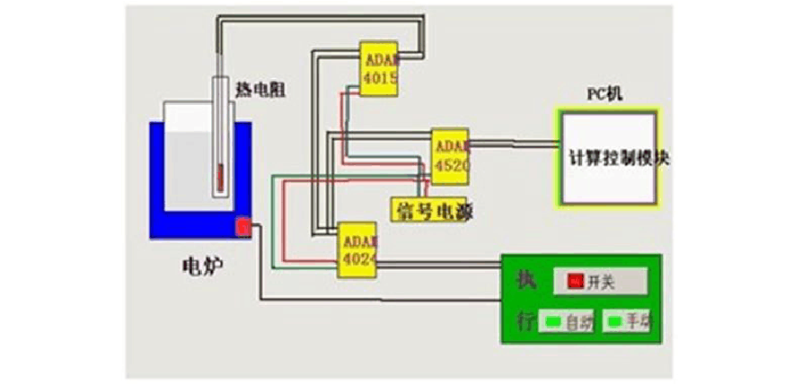
二、控制对象的特性研究
一种典型的管式热电偶检定炉的数学模型为

利用 MATLAB 软件对被控对象数学模型进行分析：
  - 对被控系统的时域性能分析
在 MATLAB 中，绘制原系统的单位阶跃响应曲线如图 2-1 所示。

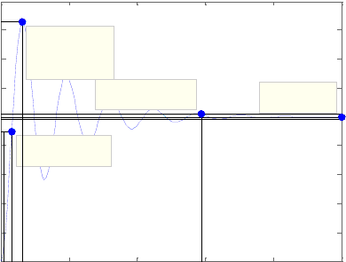Step Response
System: sys
Final Value: 0.999
System: sys
Rise Time (sec): 0.586
1.8

1.6
System: sys
Peak amplitude: 1.66
 | 1.4 | Overshoot (%): 66 At time (sec): 1.59
 | 1.2 | System: sys
 |  | Settling Time (sec): 14.7
ed | 1

util m A
p

0.8

0.6

0.4

0.2

0
0 5 10

Time (sec)

15 20 25

图 2-1 原系统的单位阶跃响应曲线
由图可知，系统阶跃响应指标：
（1） 动态性能指标：超调量
，峰值时间
,上升
时间
，过渡过程时间
。

  - 被控系统闭环零极点图
（2） 稳态误差
：当设定值为 400 时，稳态误差
，当
设定值为 800 时，稳态误差
.
绘制闭环系统的零极点图如图 2-2 所示。

1
Root Locus E ditor for Open Loop 1 (OL1)
2
.5
1
.5
0
0.5
-1
1.5

0

si A
x
g
a
m I
-

-

-2
-0.5 -0.45 -0.4 -0.35 -0.3 -0.25
Real Axis

-0.2 -0.15 -0.1 -0.05 0

图 2-2 闭环系统的零极点图
由图可知， 闭环系统的主导极点
， 阻尼比

  - 被控系统的根轨迹图
。
绘制被控系统的根轨迹图如图 2-3 所示。

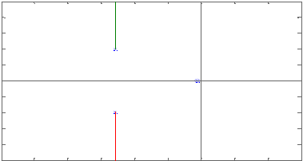5
R oot Locus

4

3

sixA
yra
nig
am
I
2

1

0

-1

-2

-3

-4

-5
-0.6 -0.5 -0.4 -0.3 -0.2 -0.1 0 0.1 0.2 0.3
R eal Axis

图 2-3 被控系统的根轨迹图

  - 被控对象的频域分析
    - 被控系统的奈氏图分析
绘制开环系统的奈氏图如图 2-4 所示。

si A
x
yra
ni
ga
m I

400

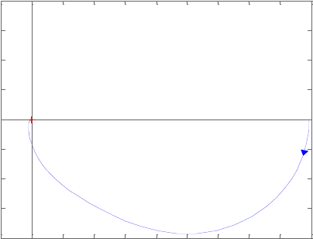
300

200

100

0

-100

-200

-300
Nyquist Diagram

-400
-100 0 100 200 300 400
Real Axis

500 600 700 800 900

图 2-4 开环系统的奈氏图
    - 被控系统的 BODE 图分析
绘制系统的 BODE 图如图 2-5 所示。

)B
d
(e
du
ting
aM

)g
e
d (
e
s
a P
h

60

40

20

0

-20

-40
0

-45

-90

-135
Bode Diagram

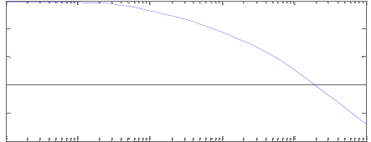
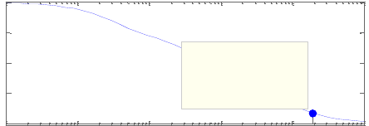
System: g0
Phase Margin (deg): 14.9 Delay Margin (sec): 0.134 At frequency (rad/sec): 1.94 Closed Loop Stable? Yes

-180
10⁻⁴ 10⁻³ 10⁻² 10⁻¹ 10⁰ 10¹
Frequency (rad/sec)
图 2-5 被控系统的 BODE 图
由图可知，系统的频域性能指标：剪切频率
，相位

一、 控制规律的选择
裕量
，增益裕量
。可见系统是稳定的。
采用 PID 控制器

二、 控制系统仿真实验及控制参数整定
- 了解 P、PI、PD 三种基本控制器对控制系统性能的影响
（1） P 控制器
P 控制器即为比例控制器，传递函数为
= 。

① 对控制系统时域指标的影响：
当
变化时绘制系统阶跃响应曲线如图 4-1 所示
令 =[0.2 0.5 0.8 1.1]时，分析 P 控制器对系统性能的影响：

Step Response

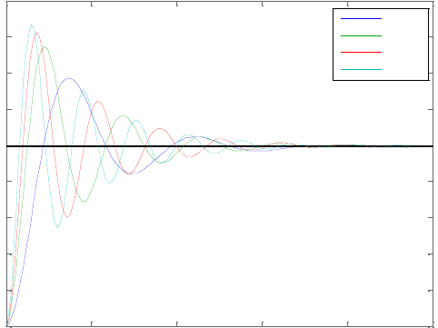edu
1.8
1.6

1.4
first second third
four
1.2
1
0.8
0.6
0.4
0.2
til
p
m A

0
0 5 10

Time (sec)

15 20 25

对时域性能指标的影响见表 4-1。
图 4-1
调节
绘制出的系统阶跃响应曲线

表 4-1 的变化对时域性能指标的影响
0.2 0.5 | 0.8 | 1.1
37.9 55.1 | 62.7 | 67.3
3.66s 2.24s | 1.78s | 1.52s
15.7s 14.4s | 15.3s | 14.8s
0.006 0.002 | 0.001 | 0.001

分析:由上图、表可知，Kp 增大时，会使闭环系统稳态误差变小，响应震荡加剧， 响应速度变快, Kp 过大时，比例作用过大会使系统不稳定。

②对控制系统频域指标的影响：
当
变化时绘制系统的 BODE 图如图 4-2 所示

)B
d
(e
du
ting
aM

20

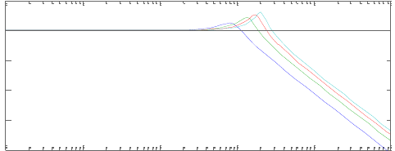
0

-20

-40

-60

-80
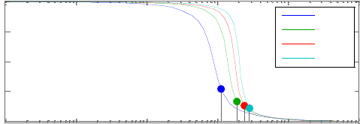
0
Bode Diagram

first

-45 second
g) third
e
d -90 four
s
(
e
a
h
P -135

-180
10⁻³ 10⁻² 10⁻¹ 10⁰ 10¹ 10²
Frequency (rad/sec)
图 4-2 P 控制器对系统频域指标的影响对频域性能指标的影响见表 4-2
表 4-2
的变化对频域性能指标的影响

0.2 | 0.5 | 0.8 | 1.1
49 | 30.3 | 23.9 | 15.5
1.14 | 1.91 | 2.44 | 2.84

分析:由上图、表可知，随着 kp 变大，会使系统相位裕量变小，剪切频率变大。
（2） PI 控制器

令 kp=1，Ti=[3 5 7 9 11], 分析 PI 控制器对系统性能的影响：
PI 控制器即为比例积分控制器，传递函数为
=
。
① 对控制系统时域指标的影响:
系数 变化时系统的单位阶跃响应如图 4-3 所示。

edu
til
p
m A

2

1.8

1.6

1.4

1.2

1

0.8

0.6

0.4
Step Response

first second third four five

0.2

0
0 5 10 15 20 25
Time (sec)

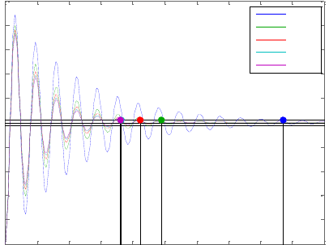
30 35 40 45 50

对时域性能指标的影响见表 4-3。
图 4-3 调节 时系统的单位阶跃响应
表 4-3
的变化对时域性能指标的影响
（
）

3 | 5 | 7 | 9 | 11
88.7 | 80 | 76 | 73.8 | 72.3
1.6 | 1.6 | 1.6 | 1.6 | 1.6
43.5 | 24.4 | 21.1 | 18.1 | 18
0 | 0 | 0 | 0 | 0

系统达到无差，但积分系数太大或者太小，系统变得不稳定。
分析:由上图、表可知，随着 变大，会使系统超调量减小，过渡过程时间减小，
① 闭环零极点分布
当 变化时绘制闭环系统的零极点图如图 4-4 所示。

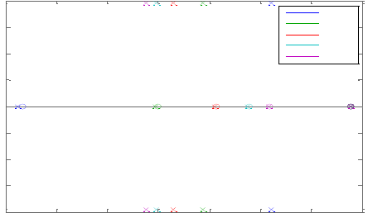Pole-Zero M ap
first second third four
five
2

1.5

1

sixA
yra
nig
a
m I
0.5

0

-0.5

-1

-1.5

-2
-0.35 -0.3 -0.25 -0.2 -0.15 -0.1 -0.05 0
Real Axis
图 4-4 改变 时的系统闭环零极点

对主导极点的影响见表 4-4。
表 4-4
的改变对主导极点的影响

3 | 5 | 7 | 9 | 11
-0.0888± | -0.156± | -0.183± | -0.202± | -0.212±
1.96i | 1.95i | 1.95i | 1.95i | 1.95i
0.0453 | 0.0798 | 0.096 | 0.103 | 0.108

② 对频域性能指标的影响
分析:由上图、表可知，随着 变大，阻尼比增大。
当 改变时绘制系统的 BODE 图如图 4-5 所示。

)B
d
(e
du
ting
aM

10

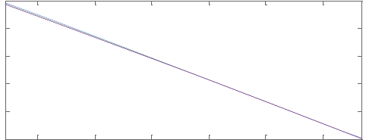
5

0

-5

-10

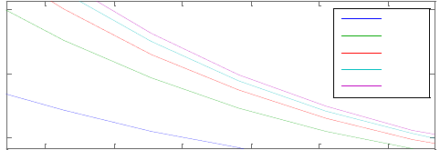-15
first second third four
five
-165
Bode Diagram

g)
e
d -170
(
e
s
a P
h

-175

100.1 100.2 100.3 100.4 100.5 100.6
Frequency (rad/sec)
图 4-5 当 变化时开环系统的BODE 图

对频域性能指标的影响见表 4-5。
表 4-5
的改变对频域性能指标的影响

PD 控制器对控制系统的影响
3
5
7
9
11
1.96
1.95
1.94
1.94
1.94
5.12
9
10.7
11.6
12.2
PD 控制器即为比例微分控制器，其传递函数为
，
分析:由上图、表可知，随着 变大，会使系统相位裕量增大。

统性能的影响。
令
，调节系数
的时候，分析其对控制系
① 对时域性能指标的影响
当 改变时系统的单位阶跃响应如图 4-6 所示。

以上内容仅为本文档的试下载部分，为可阅读页数的一半内容。如要下载或阅读全文，请访问：https://d.book118.com/447015033201006025

